
FACULTATEA DE AUTOMATICA SI CALCULATOARE
CATEDRA CALCULATOARE

FOOD DELIVERY MANAGEMENT SYSTEM

Documentatie

Dragusanu Octavian
Grupa 30228
1.Obiectiv
2.Analiza problemei, modelare, scenarii de utilizare
3.Proiectare
4.Implementare
5.Rezultate
6.Concluzii
7.Bibliografie

1.Obiectiv
Obiectivul acestei teme este de a realiza un sistem care sa gestioneze comenzile si distrubiurea mancarii. Programul ii permite unui administrator sa se conecteze cu user-name si parola si acesta poate importa un anumit set de produse dintr-un fisier excel, poate adauga produse noi, poate modifica produse deja existente, poate sterge produse si poate vizualiza rapoartele. Un client se poate autentifica cu user-name si parola, acesta putand sa plaseze o comanda si sa caute un anumit produs dupa un anumit filtru. Un angajat se poate loga cu user-name si parola, acesta va fi notificat de fiecare data cand un client plaseaza o comanda.

Obiectiv Secundar | Descriere | Capitol
Dezvoltarea de use case-uri si scenarii | Aici voi descrie cum se poate utiliza acest program si in ce imprejurari. | 2
Alegerea structurilor de date | Structurile de date alese si de ce le-am ales. | 3
Impartirea pe clase | Modul in care am ales sa impart clasele. | 4
Dezvoltarea algoritmilor | Cum funcioneaza algoritmii pe care i-am implementat. | 4
Implementarea solutiei | Modul de implementare al solutiei finale. | 4
Testare | Cateva poze care dovedesc buna functionare a programului. | 5

2.Analiza problemei, modelare, scenarii de utilizare
Aceasta aplicatie a fost gandita si creeata pentru a putea fi folosita de orice persoana chiar daca nu este familiarizata cu limbajul java, interfata pusa la dispozitie este una intuitiva si usor de folosit, deoarece fiecare buton sau casuta de introdus text are atasat un label care informeaza utilizatorul ce sa introduca in acel camp. In aplicatie te poti loga fie ca administrator, client sau angajat, fiecare dintre acestia avand anumite functionalitati la dispozitie. Functionalitatile programului: - permite utilizatorului sa se autentifice - permite administratorului sa importe un anumit se de produse - permite administratorului sa adauge noi produse - permite administratorului sa editeze produsele deja existente - permite administratorului sa stearga anumite produse - permite administratorului sa vizualizeze rapoartele - permite clientului sa plaseze o comanda - permite clientului sa filteze tabelul cu produse - permite angajatului sa fie notificat de fiecare data cand e plasata o comanda.

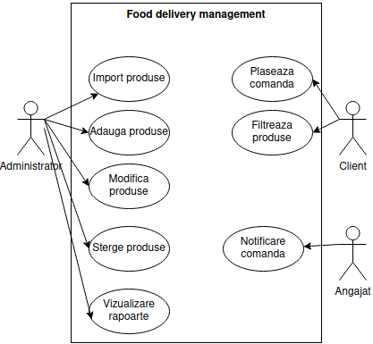
Diagrama use-case

Principalul scenariu de functionare reusit:
1. User-ul se autentifica in aplicatie fie ca: administrator / client / angajat 2. Daca s-a autentificat ca administrator: 2a. Poate sa importe setul de produse din fisierul .csv 2b. Poate sa adauge un produs nou 2c. Poate sa editeze un produs deja existent 2d. Poate sa stearga un produs 2e. Poate sa vizualizeze rapoartele, in functie de ce alege 2f. Poate sa iasa din aplicatie 3. Daca s-a autentificat ca si client: 3a. Poate sa vizualizeze produsele din meniu 3b. Poate sa adauge produse in cos 3c. Poate sa filtreze produsele dupa anumite criterii 3d. Poate plasa o comanda 3e. Poate sa iasa din aplicatie 4. Daca s-a autentificat ca angajat: 4a. O sa fie mereu notificat in momentul in care a fost plasata o comanda 4b. Poate sa iasa din aplicatie

Scenariu de functionare eronat:
1. Utilizatorul nu introduce corect numele de utilizator si parola 2. Utilizatorul apasa pe butonul de Login 3. O sa apara un mesaj de eroare si aplicatia se opreste
3.Proiectare
Diagrama UML de pachete:
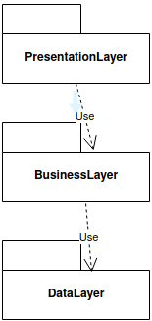

Aplicatia este structurata din 3 pachete care respecta tipuarul arhitectural Layers, astfel:
Pachetul DataLayer contine clasele care implementeaza metode pentru scrierea in fisier, serializare si generarea rapoartelor. Contine clasele: FileWriter, Reports si Serializator.
Pachetul BusinessLayer este pachetul care contine clasele care modeleaza toate structurile de date existente in aplicatie, astfel contine urmatoarele clase: BaseProduct, CompositeProduct, DeliveryService, MenuItem si Order.
Pachetul PresentationLayer este pachetul responsabil de afisarea / modelarea datelor in interfata grafica, astfel contine clasele: AdministratorGUI, ClientGUI, EmployeeGUI si LoginGUI.

Diagrama UML de clase:
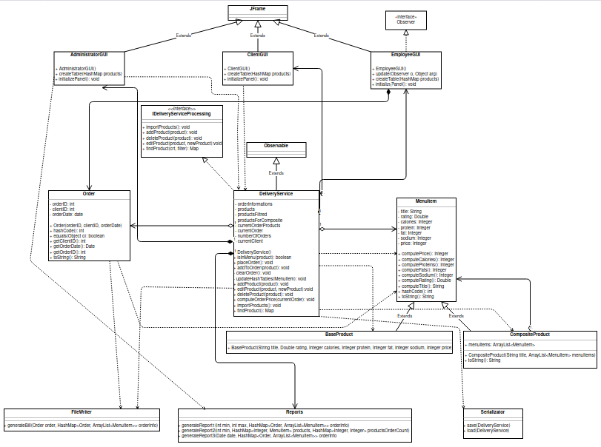
4.Implementare
Clasa MenuItem: un obiect de tipul MenuItem este alcatuit din: titlu, rating, numarul de calorii, numarul de proteine, numarul de grasimi, numarul de sodium si pret, astfel constrcutorul clasei arata in felul urmator:
public MenuItem(String title, Double rating, Integer calories, Integer protein, Integer fat, Integer sodium, Integer price) {
this.title = title;
this.rating = rating;
this.calories = calories;
this.protein = protein;
this.fat = fat;
this.sodium = sodium;
this.price = price;
}
Implementeaza urmatoarele metode:- hashCode() - calculeaza codul de hash, unde va fi pozitionat obiectul in HaspMap
@Override
public int hashCode(){
int result = 10;
result = 31 * result + title.hashCode();
result = 31 * result + rating.hashCode();
result = 31 * result + calories.hashCode();
result = 31 * result + protein.hashCode();
result = 31 * result + fat.hashCode();
result = 31 * result + sodium.hashCode();
result = 31 * result + price.hashCode();
return result;
}
Si metodele cu ajutorul carora se preiau informatiile de catre alte clase:
public Integer computePrice(){
return this.price;
}
public String computeTitle() {
return title;
}
public Double computeRating() {
return rating;
}
public Integer computeNumberOfCalories() {
return calories;
}
public Integer computeNumberOfProteins() {
return protein;
}
public Integer computeNumberOfFats() {
return fat;
}
public Integer computeNumberOfSodium() {
return sodium;
}

Clasa BaseProduct: un obiect de tipul base product se tot un menu item, mostenind toate atributele si metodele pe care MenuItem le are.
public BaseProduct(String title, Double rating, Integer calories, Integer protein, Integer fat, Integer sodium, Integer price) {
super(title, rating, calories, protein, fat, sodium, price);
}

Clasa CompositeProduct: un obiect de tipul CompositeProduct este alcatuit dintr-un ArrayList de obiecte de tipul MenuItem. Pentru calcularea rating-ului, numarului de calorii, proteine, soidum, grasimi si pret am folosit strem-uri.
public CompositeProduct(String title, ArrayList<MenuItem> menuItems) {
super( title,
menuItems.stream().map(MenuItem::computeRating).reduce(0.0, Double::sum),
menuItems.stream().map(MenuItem::computeNumberOfCalories).reduce(0, Integer::sum),
menuItems.stream().map(MenuItem::computeNumberOfProteins).reduce(0, Integer::sum),
menuItems.stream().map(MenuItem::computeNumberOfFats).reduce(0, Integer::sum),
menuItems.stream().map(MenuItem::computeNumberOfSodium).reduce(0, Integer::sum),
menuItems.stream().map(MenuItem::computePrice).reduce(0, Integer::sum));
this.menuItems = new ArrayList<>();
this.menuItems.addAll(menuItems);
}

Clasa Order: un obiect de tipul Order este format din: orderID, clientId, orderDate, astfel constructorul arata in felul urmator:
public Order(int orderID, int clientID, Date orderDate){
this.orderID = orderID;
this.clientID = clientID;
this.orderDate = orderDate;
}
Clasa suprascrie metoda hashCode – pentru a calcula codul de hash la care se va afla comanda si metoda equals – verifica daca obiectele sunt egale.
@Override
public int hashCode(){
return Objects.hash(orderID, clientID, orderDate);
}
@Override
public boolean equals(Object o){
if(o == this)
return true;
if(!(o instanceof Order))
return false;
Order order = (Order)o;
return orderID == order.orderID &&
clientID == order.clientID &&
Objects.equals(orderDate, order.orderDate);
}

Clasa DeliveryService: Aceasta este clasa principala a programului, unde se afla toate metodele importante ale aplicatiei. DeliveryService are ca atribute: orderInformations - care stocheaza informatiile despre comenzi, products – stocheaza informatii despre produsele aflate in tabel, productsForComposite – tine in arraylist produsele pe care dorim sa le adaugam ca un produs compus, currentOrder – comanda curenta, numberOfOrders – numarul total de comenzi.
public DeliveryService(){
orderInformations = new HashMap<>();
products = new HashMap<>();
productsFiltred = new HashMap<>();
currentClient = 0;
numberOfOrders = 0;
productsForComposite = new ArrayList<>();
currentOrderProducts = new ArrayList<>();
}
Metoda isInMenu(product) – verifca daca produsul trimis ca si parametru se afla in meniu.
public boolean isInMenu(MenuItem product){
return products.containsKey(product.hashCode());
}
Metoda placeOrder() - creeaza o comanda cu produsele afltate in currentOrderProducts.
public void placeOrder(){
try{
currentOrder = new Order(numberOfOrders++, currentClient, new Date(System.currentTimeMillis()));
orderInformations.put(currentOrder, currentOrderProducts);
Data_Layer.FileWriter.generateBill(currentOrder, orderInformations);
setChanged();
notifyObservers(currentOrder);
clearOrder();
} catch (Exception e) {
e.printStackTrace();
}
}

Metoda addProduct(product) – verifica daca produsul trimis ca si parametru se afla in meniu, daca nu il adauga.
public void addProduct(MenuItem product){
assert product != null;
if(!isInMenu(product)) {
updateHashTables(product);
}
else{
System.out.println(product.toString() + " se afla deja in menu!\n");
}
}
Metoda editProduct(product, newProduct) – verifica daca primul produs trimis ca si parametru se afla in meniu, daca da il sterge si adauga noul produs.
public void editProduct(MenuItem product, MenuItem newProduct){
assert product != null; assert newProduct != null;
if(isInMenu(product)){
updateHashTables(newProduct);
deleteProduct(product);
}
assert product != newProduct;
}
Metoda deleteProduct(product) – sterge produsul trimis ca si paramentru din meniu/
public void deleteProduct(MenuItem product){
assert product != null;
if(isInMenu(product)){
products.remove(product.hashCode(), product);
}
}
Metoda importProducts() - importa produsele dintr-un fisier csv si le adauga in meniu.
public static Function<String, MenuItem> mapToProducts = (line) -> {
String[] p = line.split(",");
return new BaseProduct(p[0], Double.parseDouble(p[1]), Integer.parseInt(p[2]), Integer.parseInt(p[3]),
Integer.parseInt(p[4]),Integer.parseInt(p[5]),Integer.parseInt(p[6]));
};
public void importProducts(){
int i = 0;
List<MenuItem> products = new ArrayList<>();
try {
File inputF = new File("/home/octavian/Documents/TP/Tema 4/products.csv");
InputStream inputFS = new FileInputStream(inputF);
BufferedReader br = new BufferedReader(new InputStreamReader(inputFS));
products = br.lines().skip(1).map(mapToProducts).collect(Collectors.toList());
} catch (IOException e) {
e.printStackTrace();
}
for(MenuItem product : products) {
if(!isInMenu(product)) {
updateHashTables(product);
System.out.println(product);
}
}
}
Metoda updateHashTables(MenuItem) – actualizeaza HashMap-ul cu produse.
private void updateHashTables(MenuItem m){
products.put(m.hashCode(), m);
}

Metoda findProduct(String criteriul, String filtru) – cauta un produs in functie de criteriul de cautare si filtru.
public Map<Integer, MenuItem> findProduct(String crt, String filter){
switch (crt) {
case "Title":
return products.values().stream().filter(p -> p.computeTitle().contains(filter)).collect(Collectors.toMap(MenuItem::hashCode, p -> p));
case "Rating":
return products.values().stream().filter(p -> p.computeRating().equals(Double.parseDouble(filter))).collect(Collectors.toMap(MenuItem::hashCode, p -> p));
case "Calories":
return products.values().stream().filter(p -> p.computeNumberOfCalories().equals(Integer.parseInt(filter))).collect(Collectors.toMap(MenuItem::hashCode, p -> p));
case "Proteins":
return products.values().stream().filter(p -> p.computeNumberOfProteins().equals(Integer.parseInt(filter))).collect(Collectors.toMap(MenuItem::hashCode, p -> p));
case "Fats":
return products.values().stream().filter(p -> p.computeNumberOfFats().equals(Integer.parseInt(filter))).collect(Collectors.toMap(MenuItem::hashCode, p -> p));
case "Sodium":
return products.values().stream().filter(p -> p.computeNumberOfSodium().equals(Integer.parseInt(filter))).collect(Collectors.toMap(MenuItem::hashCode, p -> p));
default:
System.out.println("Criterul de cautare este invalid");
return null;
}
}

Clasa FileWriter: In aceasta clasa se afla metoda responsabila cu scrierea in fisiere, si anume generateBill – care genereaza un fisier de tipul txt in care se afla detaliile comenzii.
public static void generateBill(Order order, HashMap<Order, ArrayList<MenuItem>> orderInfo) {
File billFile = new File("./bills/billOrder" + order.getOrderID() + ".txt");
try {
java.io.FileWriter fileWriter = new java.io.FileWriter(billFile);
fileWriter.write(orderInfo.toString());
} catch (IOException e) {
e.printStackTrace();
}
}
Clasa Reports: In aceasta clasa se afla metodele cu ajutorul carora generez rapoartele.
Primul raport – se genereaza in functie de timpul la care au facute comenzile
Al doilea raport – se genereaza in functie de numarul de cate ori s-a comandat un anumit produs
Al treilea raport – se genereaza in functie de data selectata si numarul de cate ori a fost comandat
public static Set<Order> generateReport1(int min, int max, HashMap<Order, ArrayList<MenuItem>> orderInfo){
return orderInfo.keySet().stream().filter(p -> p.getOrderDate().getHours() >= min &&
p.getOrderDate().getTime() <= max).collect(Collectors.toSet());
}
public static Set<MenuItem> generateReport2(int min, HashMap<Integer, MenuItem> products, HashMap<Integer, Integer> productsOrderCount){
return products.values().stream().filter(p -> productsOrderCount.get(p.hashCode()) > min).collect(Collectors.toSet());
}
public static Set<Order> generateReport3(Date date, HashMap<Order, ArrayList<MenuItem>> orderInfo){
return orderInfo.keySet().stream().filter(p -> p.getOrderDate().compareTo(date)==0).collect(Collectors.toSet());
}
Clasa Serializator: Se ocupa de serializarea, respectiv deserializarea informatiilor din DeliverySerivce, astfel avem doua metode de save, respectiv de load.
public static void save(DeliveryService deliveryService) {
try {
FileOutputStream outputStream = new FileOutputStream("deliveryService.ser");
ObjectOutputStream objectOutputStream = new ObjectOutputStream(outputStream);
objectOutputStream.writeObject(deliveryService);
objectOutputStream.flush();
objectOutputStream.close();
} catch (IOException e) {
e.printStackTrace();
}
}
public static DeliveryService load() {
try {
FileInputStream inputStream = new FileInputStream(" deliveryService.ser ") ;
ObjectInputStream objectInputStream = new ObjectInputStream(inputStream) ;
return (DeliveryService) objectInputStream.readObject() ;
} catch (IOException | ClassNotFoundException e) {
e.printStackTrace();
return null;
}
}
Clasa AdministratorGUI: Creeaza interfata grafica pentru fereasta de administrator si prelucreaza toate datele transmise de acesta catre delivery service.
public AdministratorGUI(){
initializePanel();
ds = new DeliveryService();
}
Mai are in plus metoda createTrable care creeaza un tabel cu produse.
public void createTable(HashMap<Integer, MenuItem> products){
String[] coloane = {"Title", "Rating", "Calories", "Proteins", "Fats", "Sodium", "Price"};
DefaultTableModel tableModel = new DefaultTableModel(coloane, 0);
tableModel.setRowCount(0);
tableAdmin = new JTable((tableModel));
tableAdmin.setBounds(21, 360, 637, 483);
if(products!=null) {
for (Integer x : products.keySet()) {
MenuItem menuItem = products.get(x);
Object[] arr = {menuItem.computeTitle(), menuItem.computeRating(), menuItem.computeNumberOfCalories(),
menuItem.computeNumberOfProteins(), menuItem.computeNumberOfFats(), menuItem.computeNumberOfSodium(),
menuItem.computePrice()};
tableModel.addRow(arr);
}
scrollPaneTabelAdmin = new JScrollPane(tableAdmin);
scrollPaneTabelAdmin.setBounds(21, 360, 637, 483);
scrollPaneTabelAdmin.setViewportView(tableAdmin);
contentPane.add(scrollPaneTabelAdmin);
}
}
Si metoda initalizePanel() care initializeaza toate componentele frame-ului administrator si implementeaza actionListener butoanelor.

Clasa ClientGUI: Este asemanatoare cu clasa AdministratorGUI, numai ca implementeaza elementele specifice clientului (cautarea in tabelul de produse si plasarea comenzii).

Clasa EmployeeGUI: Aceasta clasa implementeaza aceleasi metode pe care le implementeaza si cele doua de mai sun, in plus impl. Metoda update specifica observabilului.
public void update(Observable o, Object arg) {
initializePanel();
JOptionPane.showMessageDialog(this, ((Order)arg).toString());
}

5. Rezultate

6. Concluzii
In concluzie, prin acest proiect mi-am aprofundat cunostiintele in tot ce inseamna limbajul Java, implementarea paradigmelor OOP, creearea unui program cu o interfata grafica si lucrul cu assert, expresii lambda si stream-uri.

7. Bibliografie

